ФЕДЕРАЛЬНОЕ АГЕНТСТВО ЖЕЛЕЗНОДОРОЖНОГО ТРАНСПОРТА
ФЕДЕРАЛЬНОЕ ГОСУДАРСТВЕННОЕ БЮДЖЕТНОЕ ОБРАЗОВАТЕЛЬНОЕ УЧРЕЖДЕНИЕ ВЫСШЕГО ПРОФЕССИОНАЛЬНОГО ОБРАЗОВАНИЯ

МОСКОВСКИЙ ГОСУДАРСТВЕННЫЙ УНИВЕРСИТЕТ
ПУТЕЙ СООБЩЕНИЯ
МГУПС (МИИТ)

Одобрено кафедрой
"Электрификация и
электроснабжение"

РАСЧЕТ ЛИНЕЙНЫХ ЭЛЕКТРИЧЕСКИХ ЦЕПЕЙ
ПОСТОЯННОГО И ПЕРЕМЕННОГО ТОКА

ЗАДАНИЕ НА КОНТРОЛЬНУЮ РАБОТУ № 1

по дисциплине

ЭЛЕКТРОТЕХНИКА И ЭЛЕКТРОНИКА
с методическими указаниями
для студентов II курса

специальности: 190300.65 Подвижной состав железных дорог (ПСс):

специализаций: Локомотивы (ПЛ)
Электрический транспорт железных дорог (ПЭ)
Вагоны (ПВ)
Высокоскоростной наземный транспорт (ПН)
Технология производства и ремонта подвижного состава
(ПТ)

Москва – 2012

Составители: к.т.н., проф. Н.И. Климентов

к.т.н., доц. Астахов А.А.;
к.т.н., доц. Горевой И.М.;
к.т.н., доц. Б.З. Брейтер

ОБЩИЕ УКАЗАНИЯ

Целью контрольной работы является закрепление и углубление теоретических знаний студентов, а также приобретение ими навыков расчета линейных электрических цепей с источниками постоянного и переменного однофазного токов.

Выбор варианта задания
Задачи контрольных работ имеют по 100 вариантов, отличающихся друг от друга схемами и числовыми значениями заданных величин. Вариант, подлежащий решению, определяется по двум последним цифрам шифра студента: по последней цифре выбирается номер схемы, а по предпоследней цифре – номер числовых значений величин. Например, шифру 1110-ПСс-5984 – в каждой задаче соответствует схема 4 и восьмой вариант числовых значений.

Требования к оформлению контрольной работы
1. Работа выполняется в отдельной тетради, на обложке которой указывают название дисциплины, номер контрольной работы, курс, фамилию, имя, отчество и учебный шифр студента. Контрольная работа должна оформляться чернилами аккуратно, с оставлением полей шириной не менее 30 мм. Страницы работы следует пронумеровывать.
2. Писать следует на одной стороне листа или на двух при наличии широких полей для замечания.
3. Условие задачи должно быть переписано в контрольную работу со схемой и числовыми значениями для своего варианта.
4. Расчетную часть каждой задачи следует сопровождать краткими и четкими пояснениями.
5. Основные положения решения объясняют и иллюстрируют электрическими схемами, чертежами, векторными диаграммами и т. д., которые выполняют аккуратно с помощью чертежного инструмента. На электрических схемах показывают положительные направления токов.
6. Выдерживают следующий порядок записи при вычислениях: сначала приводят формулу, затем подставляют числовые значения величин, входящих в формулу, без каких-либо преобразований, далее выполняют преобразования с числами, после этого записывают результат вычислений с указанием единиц измерения.
7. К работе прилагают перечень использованной литературы, в конце работы ставят дату и подпись.
8. Работы, выполненные не по своему варианту, ксерокопии, а также написанные неразборчиво, не рецензируются.
9. Правильно выполненная контрольная работа возвращается студенту с указанием «Допущена к зачету», и, при необходимости, с перечнем замечаний, которые студент должен исправить к зачету.
10. После получения отрецензированной работы студент должен исправить все ошибки и сделать требуемые дополнения. При большом количестве исправлений они делаются в конце работы.

Задача № 1
Расчет разветвленной линейной электрической цепи постоянного тока с несколькими источниками электрической энергии
Для электрической цепи, вариант которой соответствует последней цифре учебного шифра студента и изображенной на рис. 1, выполнить следующее:
1. Составить уравнения для определения токов путем непосредственного применения законов Кирхгофа (указав, для каких узлов и контуров эти уравнения записаны). Решать эту систему уравнений не следует.
2. Определить токи в ветвях методом контурных токов.
3. Определить режимы работы активных элементов и составить баланс мощностей.
Значения ЭДС источников и сопротивлений приемников приведены в табл. 1.

Таблица 1
Параметры цепи (рис. 1) | Предпоследняя цифра учебного шифра студента
Параметры цепи (рис. 1) | 1 | 2 | 3 | 4 | 5 | 6 | 7 | 8 | 9 | 0
E₁, В | 120 | 190 | 180 | 50 | 100 | 130 | 110 | 100 | 90 | 80
E₂, B | 90 | 200 | 80 | 90 | 200 | 50 | 240 | 210 | 180 | 130
R₁, Oм | 15 | 10 | 18 | 13 | 14 | 17 | 9 | 11 | 18 | 22
R₂, Ом | 19 | 21 | 17 | 9 | 8 | 22 | 28 | 11 | 16 | 9
R₃, Ом | 29 | 15 | 10 | 28 | 13 | 9 | 13 | 19 | 18 | 17
R₄, Ом | 21 | 20 | 19 | 13 | 19 | 11 | 20 | 24 | 20 | 23
R₅, Oм | 15 | 14 | 26 | 19 | 14 | 22 | 15 | 23 | 15 | 25
R₆, Ом | 15 | 13 | 13 | 20 | 19 | 12 | 23 | 19 | 20 | 16

Методические указания к задаче 1

Расчет линейной электрической цепи можно выполнить, составив систему уравнений по законам Кирхгофа.
Для этого сначала выбирают положительное направление тока в каждой ветви. Это можно делать произвольно, но лучше воспользоваться следующей методикой: если в ветви есть источник ЭДС, то направление тока в ней считают совпадающим с направлением ЭДС; в ветвях без ЭДС ток направляют произвольно, учитывая, по возможности, первый закон Кирхгофа: алгебраическая сумма токов в узле электрической цепи равна нулю:$\sum{I=0}$.

Число независимых уравнений, составленных по первому закону Кирхгофа на единицу меньше числа узлов в схеме.
Остальные уравнения составляют по второму закону Кирхгофа для независимых контуров: в любом замкнутом контуре электрической цепи алгебраическая сумма ЭДС равна алгебраической сумме напряжений на сопротивлениях, входящих в этот контур:
$\sum{E}=\sum{\text{IR}}$.
Перед составлением уравнений по второму закону Кирхгофа необходимо произвольно выбрать направление обхода контура (по или против движения часовой стрелки), причем направление обхода разных контуров могут быть различными. Для упрощения дальнейших расчетов советуем выбирать направления обхода всех контуров одинаковыми по движению часовой стрелки.
Решать полученную систему уравнений не следует, так как существуют более экономичные методы определения токов в ветвях.
Одним из таких способов является метод контурных токов, согласно которому считают, что в каждом независимом контуре цепи течет свой ток, который обозначают $I_{\text{11}}$, $I_{\text{22}}$ и т.д.
Для этих контурных токов записывают стандартную систему уравнений, которая для случая двух независимых контуров имеет вид:
$$\begin{aligned}\left.R_{\text{11}}I_{I}+R_{\text{12}}I_{\text{II}}=E_{\text{11}} | \right\}\end{aligned}$$
где $R_{\text{11}}$,$R_{\text{22}}$ – собственные сопротивления первого и второго контура, равные сумме всех сопротивлений, входящих в контур (всегда положительные);
$R_{\text{12}}=R_{\text{21}}$ – взаимные сопротивления первого и второго контуров, которые равны сопротивлению ветви, общей для этих двух контуров; взаимное сопротивление положительно, если контурные токи, протекающие через общую ветвь, имеют одинаковое направление и отрицательно при различных направлениях контурных токов (при выборе одинаковых направлений обхода всех контуров взаимное сопротивление всегда отрицательно);
$E_{\text{11}}$,$E_{\text{22}}$ – контурные ЭДС, равные алгебраической сумме ЭДС, входящих в контур (если ЭДС совпадает с направлением обхода контура, то она берется со знаком " +", если не совпадает, то со знаком " –"). Нужно отметить, что если ЭДС находится в ветви, общей для двух контуров, то она будет входить и в $E_{\text{11}}$, и в $E_{\text{22}}$.
Решая полученную систему одним из известных способов, определяют контурные токи $I_{\text{11}}$ и $I_{\text{22}}$, а затем по контурным токам находят действительные. В тех ветвях, где протекает только один контурный ток, действительный ток по величине и направлению совпадает с контурным. В ветвях, где протекает несколько контурных токов, действительный ток равен алгебраической сумме контурных токов.
Проверка расчета токов выполняется по балансу мощностей.

Задача № 2

Расчет разветвленной цепи синусоидального тока

Цепь, изображенная на рис. 2, подключена к источнику синусоидального напряжения $u=U_{m}\text{sin}ωt$.
Требуется:
1. Определить комплексным методом действующие значения токов всех ветвей.
2. По полученным комплексным значениям токов ветвей записать выражения для их мгновенных значений.
3. Определить активную и реактивную мощности источника и приемников.
4. Составить баланс активных и реактивных мощностей и оценить погрешность расчета.
5. Построить векторную диаграмму токов и напряжений.
Значение напряжения источника U, параметры резисторов, индуктивностей и емкостей даны в табл.2.
Частота питающего напряжения f = 50 Гц.

Вариант выбирается по предпоследней цифре учебного шифра студента.

Таблица 2
Вариант | U,  В | r₁,  Ом | L₁,  мГн | C₁,  мкФ | r₂,  Ом | L₂,  мГн | C₂,  мкФ | r₃,  Ом | L₃,  мГн | C₃,  мкФ
1 | 110 | 15 | 30 | 300 | 20 | 25 | 200 | 15 | 36 | 400
2 | 220 | 19 | 30 | 300 | 22 | 33 | 300 | 10 | 63 | 200
3 | 380 | 7 | 15 | 500 | 16 | 26 | 500 | 18 | 47 | 300
4 | 127 | 16 | 30 | 200 | 16 | 10 | 600 | 28 | 55 | 100
5 | 110 | 9 | 20 | 600 | 6 | 20 | 300 | 18 | 32 | 200
6 | 127 | 4 | 25 | 700 | 9 | 10 | 500 | 6 | 33 | 600
7 | 220 | 5 | 40 | 200 | 13 | 30 | 400 | 25 | 56 | 300
8 | 127 | 18 | 35 | 300 | 15 | 45 | 600 | 10 | 61 | 500
9 | 389 | 8 | 20 | 500 | 18 | 27 | 500 | 19 | 25 | 400
0 | 220 | 4 | 30 | 600 | 12 | 38 | 500 | 4 | 42 | 700

1 2

3 4

5 6

7 8

9 0

Рис.2 (выбор схемы по последней цифре учебного шифра студента)

Методические указания

В комплексном методе расчёта электрических цепей синусоидального тока величины ЭДС, напряжений, токов, сопротивлений, проводимостей и мощностей представляют комплексными числами. При этом комплексные значения параметров, изменяющихся по гармоническому закону, обозначают соответствующими прописными буквами, над которыми ставят точку: $\overset{˙}{E},\overset{˙}{U},\overset{˙}{I}$. Для обозначения модулей этих величин применяют те же буквы, но без точек над ними $E,U,I$.
Комплекс полного сопротивления обозначают прописной буквой $\underline{Z}$, а комплекс полной проводимости – буквой $\underline{Y}$. Модули этих величин обозначают соответствующими строчными буквами $z$ и $y$. Комплексные числа записываются в одной из следующих форм
$\overset{˙}{A}=a+j⋅b$ – алгебраическая форма;
$\overset{˙}{A}=A⋅(\text{cos}α+j⋅\text{sin}α)$ – тригонометрическая форма;
$\overset{˙}{A}=A⋅e^{j⋅α}$ – показательная форма,

где $A=\sqrt{a^{2}+b^{2}}$ – модуль комплексного числа;
$α=\text{arctg}(b/a)$ – аргумент комплексного числа;
$j=\sqrt{−1}$ – мнимая единица.

Если напряжение и ток являются синусоидальными функциями времени

$u=U_{m}⋅\text{sin}(ωt+ψ_{u});$

$i=I_{m}⋅\text{sin}(ωt+ψ_{i}),$
то эти величины в комплексной форме запишутся так

$\overset{˙}{U}=U⋅e^{j⋅ψ_{u}}$ и $\overset{˙}{I}=I⋅e^{j⋅ψ_{i}},$

где $U=\frac{U_{m}}{\sqrt{2}}$ и $I=\frac{I_{m}}{\sqrt{2}}$ – действующие значения напряжения и тока.

Комплекс полного сопротивления участка цепи, состоящего из последовательно включенных $r,L$ и $C$
$\underline{Z}=r+jωL−j\frac{1}{ωC}=r+j⋅(ωL−\frac{1}{ωC})=r+\text{jx}=z⋅e^{j⋅ϕ}$,
где $z=\sqrt{r^{2}+x^{2}}$ – модуль комплексного сопротивления,
$ϕ=\text{arctg}(x/r)$ – аргумент комплексного сопротивления.

Для расчёта цепей синусоидального переменного тока комплексным методом применяются все методы, известные из теории электрических цепей постоянного тока. Отличие состоит в том, что вместо действительных чисел, соответствующих токам, напряжениям и сопротивлениям в цепях постоянного тока, при расчёте цепей переменного тока используются комплексные числа. При умножении и делении комплексных чисел необходимо использовать показательную форму записи, а при сложении и вычитании - алгебраическую форму.
Пример. Для электрической цепи (рис. 3) найти действующие значения токов и напряжений на всех участках цепи, активные, реактивные и полные мощности всей цепи и отдельных участков с проверкой баланса мощностей; построить векторную диаграмму токов и напряжений.

Рис. 3

Дано: $U=\text{380}$ В, $r_{1}=6$ Ом, $X_{L1}=\text{12}$ Ом, $X_{C1}=4$ Ом,
$r_{2}=\text{10}$ Ом, $X_{L2}=8$ Ом, $X_{C3}=6$ Ом.
Решение: Записываем комплексы сопротивлений ветвей
${\underline{Z}}_{1}=r_{1}+{\text{jX}}_{L1}−{\text{jX}}_{C1}=6+j8=\text{10}⋅e^{j{\text{53}}^{0}}$ Ом,
${\underline{Z}}_{2}=r_{2}+{\text{jX}}_{L2}=\text{10}+j8=\text{12},8⋅e^{j{\text{39}}^{0}}$ Ом,
${\underline{Z}}_{3}=−{\text{jX}}_{C3}=−j6=6⋅e^{−j{\text{90}}^{0}}$ Ом.
Найдём комплекс полного сопротивления параллельного участка цепи
$${\underline{Z}}_{\text{23}}=\frac{{\underline{Z}}_{2}⋅{\underline{Z}}_{3}}{{\underline{Z}}_{2}+\underline{Z}}=\frac{\text{12,8}e^{j{\text{39}}^{0}}}{\text{10}+j\text{8-}j6}=\frac{\text{76,8}e^{−j{\text{51}}^{0}}}{\text{10},2e^{j{\text{11}}^{0}}}=\text{7,}\text{53}e^{−j{\text{62}}^{0}}=\text{3,54-}j\text{6,65 }$$
Комплекс полного сопротивления цепи
$\underline{Z}={\underline{Z}}_{1}+{\underline{Z}}_{\text{23}}\text{=9,6}⋅e^{j8^{0}}$Ом.
Приняв $\overset{˙}{U}=U$, найдем токи и напряжения отдельных участков
${\overset{˙}{I}}_{1}=\frac{\overset{˙}{U}}{\underline{Z}}=\text{39},6⋅e^{−j8^{0}}\text{ A}$,
$${\overset{˙}{U}}_{1}={\overset{˙}{I}}_{1}⋅{\underline{Z}}_{1}=\text{396}⋅e^{j{\text{45}}^{0}}\text{ B,}$$
$${\overset{˙}{U}}_{\text{аб}}={\overset{˙}{I}}_{1}{\underline{Z}}_{\text{23}}=\text{298},5⋅e^{−j{\text{70}}^{0}}\text{ B,}$$
${\overset{˙}{I}}_{2}=\frac{{\overset{˙}{U}}_{\text{аб}}}{{\underline{Z}}_{2}}=\text{23},3⋅e^{−j{\text{109}}^{0}}\text{ A }$, ${\overset{˙}{I}}_{3}=\frac{{\overset{˙}{U}}_{\text{аб}}}{{\underline{Z}}_{3}}=\text{49},8⋅e^{j{\text{20}}^{0}}\text{ A }\text{.}$
Комплекс полной мощности источника $\underline{S}=\overset{˙}{U}⋅{\overset{}{I}}_{1}=P+\text{jQ}\text{ ,}$
где ${\overset{}{I}}_{1}=\text{39},6⋅e^{j8^{∘}}\text{ А}$ – комплексно-сопряжённый ток.
Откуда $P=\text{14905}$ Вт; $Q=\text{20}\text{68}$ вар.
Аналогично находят комплексы полных мощностей участков цепи ${\underline{S}}_{1},{\underline{S}}_{2}$ и ${\underline{S}}_{3}$, при этом должно выполняться равенство
$\underline{S}={\underline{S}}_{1}+{\underline{S}}_{2}+{\underline{S}}_{3}$.
Для построения топографической диаграммы вычислим напряжения на всех элементах цепи:
$$\begin{aligned}{\overset{˙}{U}}_{r1}={\overset{˙}{I}}_{1}⋅r_{1}=\text{39},6⋅e^{−j8^{0}}⋅6=\text{237},6⋅e^{−j8^{0}}\text{ B;} \\ {\overset{˙}{U}}_{\text{C1}}={\overset{˙}{I}}_{1}⋅(−{\text{jX}}_{C1})=\text{39},6⋅e^{−j8^{0}}⋅4⋅e^{−j{\text{90}}^{0}}=\text{158},4⋅e^{−j{\text{98}}^{0}}\text{ B;} \\ {\overset{˙}{U}}_{L1}={\overset{˙}{I}}_{1}⋅{\text{jX}}_{L1}=\text{39},6⋅e^{−j8^{0}}⋅\text{12}⋅e^{j{\text{90}}^{0}}=\text{475},2e^{j{\text{82}}^{0}}\text{ B;} \\ {\overset{˙}{U}}_{\text{L2}}={\overset{˙}{I}}_{2}⋅{\text{jX}}_{L2}=\text{23},3⋅e^{−j{\text{109}}^{0}}⋅8⋅e^{j{\text{90}}^{∘}}=\text{186},4⋅e^{−j{\text{19}}^{0}}\text{ B;} \\ {\overset{˙}{U}}_{\text{r2}}={\overset{˙}{I}}_{2}⋅r_{2}=\text{23},3⋅e^{−j{\text{109}}^{0}}⋅\text{10=233}⋅e^{−j{\text{109}}^{0}}\text{ B;} \\ {\overset{˙}{U}}_{\text{C3}}={\overset{˙}{I}}_{3}⋅(−{\text{jX}}_{C3})=\text{49},8⋅e^{j{\text{20}}^{0}}⋅6⋅e^{−j{\text{90}}^{0}}=\text{298},8⋅e^{−j{\text{70}}^{0}}\text{ B}\text{.}\end{aligned}$$
Задавшись масштабом, отложим на комплексной плоскости векторы токов ${\overset{˙}{I}}_{1},{\overset{˙}{I}}_{2}$ и ${\overset{˙}{I}}_{3}$ (рис. 4). Сумма векторов токов ${\overset{˙}{I}}_{2}$и ${\overset{˙}{I}}_{3}$ равна вектору тока ${\overset{˙}{I}}_{1}$.
Примем потенциал точки 1 равным нулю ${\overset{˙}{ϕ}}_{1}=0$ и поместим эту точку в начало координат. Затем определим комплексные потенциалы остальных точек, обходя схему навстречу положительному направлению токов.
Комплексный потенциал точки 2 равен ${\overset{˙}{ϕ}}_{2}={\overset{˙}{ϕ}}_{1}+{\overset{˙}{I}}_{1}⋅r_{1}={\overset{˙}{I}}_{1}⋅r_{1}$. Построив из точки 1 вектор напряжения на резисторе $r_{1}$ (совпадает по направлению с током ${\overset{˙}{I}}_{1}$), получим на диаграмме точку 2.
Комплексный потенциал точки 3 ${\overset{˙}{ϕ}}_{3}={\overset{˙}{ϕ}}_{2}+{\overset{˙}{I}}_{1}⋅(−{\text{jX}}_{C1})$. Построив из точки 2 вектор ${\overset{˙}{I}}_{1}⋅(−{\text{jX}}_{C1})$ ёмкостного напряжения (по фазе отстаёт от тока ${\overset{˙}{I}}_{1}$ на 90°), получим на диаграмме точку 3.
Комплексный потенциал точки 4 ${\overset{˙}{ϕ}}_{4}={\overset{˙}{ϕ}}_{3}+{\overset{˙}{I}}_{1}⋅{\text{jX}}_{L1}$. Построив из точки 3 вектор индуктивного напряжения ${\overset{˙}{I}}_{1}⋅{\text{jX}}_{L1}$ (по фазе опережает ток ${\overset{˙}{I}}_{1}$ на 90°), получим точку 4.
Аналогично определяем комплексные потенциалы точек 5 и 6.
Вектор, соединяющий точку 1 с точкой 6 и направленный из точки 1 к точке 6, изображает напряжение $\overset{˙}{U}$ на зажимах цепи. Вектор, проведённый из начала координат в какую - либо точку диаграммы, изображает комплексный потенциал соответствующей точки цепи.

Рис. 4

Задача № 3

Расчет трехфазной цепи

К трехфазному источнику подключен несимметричный трехфазный приемник (рис. 5). Значения линейного напряжения, сопротивлений резисторов и реактивных элементов цепи приведены в табл. 3.
Требуется:
- Определить фазные и линейные токи для заданной схемы соединения, а также ток в нейтральном проводе для схемы «звезда».
- Определить активную, реактивную и полную мощности, потребляемые трехфазным приемником.
- Построить в масштабе векторную диаграмму напряжений и на ней показать векторы токов.

Таблица 3
Предпоследняя цифра учебного шифра студента | ,  В | ,  Ом | ,  Ом | ,  Ом | ,  Ом | ,  Ом
1 | 220 | 25 | 29 | 58 | 15 | 28
2 | 380 | 33 | 37 | 47 | 12 | 30
3 | 220 | 23 | 36 | 34 | 25 | 10
4 | 220 | 25 | 40 | 31 | 16 | 36
5 | 380 | 40 | 45 | 45 | 19 | 27
6 | 220 | 19 | 25 | 22 | 19 | 37
7 | 220 | 21 | 28 | 25 | 23 | 24
8 | 380 | 41 | 40 | 49 | 24 | 38
9 | 380 | 58 | 40 | 42 | 18 | 24
0 | 220 | 30 | 17 | 15 | 25 | 14

1. 2.

3. 4.

5. 6.

7. 8.

9. 0.

Рис. 5

Методические указания

Трехфазные системы синусоидального тока являются наиболее распространенными системами электроснабжения. Теория трехфазных цепей базируется на теории однофазных цепей синусоидального тока, однако, следует иметь в виду, что соотношения между напряжениями и токами в приемнике зависят от схемы соединения его фаз.
При соединении приемника звездой с нейтральным (нулевым) проводом к нему подводятся фазные ${\overset{˙}{U}}_{A},$ ${\overset{˙}{U}}_{B},$ ${\overset{˙}{U}}_{C}$ и линейные ${\overset{˙}{U}}_{\text{AB}},$ ${\overset{˙}{U}}_{\text{BC}},$ ${\overset{˙}{U}}_{\text{CA}}$ напряжения (рис. 6).
Если сопротивления линейных и нейтрального проводов пренебрежимо малы, то фазные напряжения приемника ${\overset{˙}{U}}_{a},$ ${\overset{˙}{U}}_{b},$ ${\overset{˙}{U}}_{c}$ равны соответствующим фазным напряжениям источника ${\overset{˙}{U}}_{A},$ ${\overset{˙}{U}}_{B},$ ${\overset{˙}{U}}_{C}$ и в комплексной форме записываются так
${\overset{˙}{U}}_{a}={\overset{˙}{U}}_{A}=U_{ф}e^{j0^{∘}}$, ${\overset{˙}{U}}_{b}={\overset{˙}{U}}_{B}=U_{ф}e^{−j{\text{120}}^{∘}}$ и ${\overset{˙}{U}}_{c}={\overset{˙}{U}}_{C}=U_{ф}e^{+j{\text{120}}^{∘}}$,
где $U_{ф}$ – действующее значение фазного напряжения источника, которое можно определить по заданному линейному напряжению $U_{ф}=U_{л}/\sqrt{3}$.

Рис. 6

Фазные токи в приемнике ${\overset{˙}{I}}_{a},$${\overset{˙}{I}}_{b},$${\overset{˙}{I}}_{c}$ определяются по закону Ома
${\overset{˙}{I}}_{a}=\frac{{\overset{˙}{U}}_{a}}{{\underline{Z}}_{a}}$, ${\overset{˙}{I}}_{b}=\frac{{\overset{˙}{U}}_{b}}{{\underline{Z}}_{b}}$, ${\overset{˙}{I}}_{с}=\frac{{\overset{˙}{U}}_{с}}{{\underline{Z}}_{с}}$,
где ${\underline{Z}}_{a}=z_{a}e^{{jϕ}_{a}}$, ${\underline{Z}}_{b}=z_{b}e^{{jϕ}_{b}}$, ${\underline{Z}}_{c}=z_{с}e^{{jϕ}_{с}}$ – комплексные сопротивления фаз приемника.
Линейные токи при соединении приемников звездой равны фазным токам
${\overset{˙}{I}}_{A}={\overset{˙}{I}}_{a}$, ${\overset{˙}{I}}_{B}={\overset{˙}{I}}_{b}$, ${\overset{˙}{I}}_{C}={\overset{˙}{I}}_{c}$.
Ток в нейтральном проводе определяется в соответствии с первым законом Кирхгофа и равен сумме фазных токов
${\overset{˙}{I}}_{N}={\overset{˙}{I}}_{a}+{\overset{˙}{I}}_{b}+{\overset{˙}{I}}_{c}$.
Положительные направления всех фазных и линейных напряжений и токов при соединении приемников звездой с нейтральным проводом показаны на рис. 6.
На рис. 7 показана схема соединения фаз приемника треугольником.
При таком соединении сопротивление каждой фазы приемника ${\underline{Z}}_{\text{ab}}$, ${\underline{Z}}_{\text{bc}}$ и ${\underline{Z}}_{\text{ca}}$ подключено на соответствующее линейное напряжение источника, поэтому эти же напряжения являются и фазными напряжениями приемника, т.е.
${\overset{˙}{U}}_{\text{ab}}={\overset{˙}{U}}_{\text{AB}}$, ${\overset{˙}{U}}_{\text{bc}}={\overset{˙}{U}}_{\text{BC}}$, ${\overset{˙}{U}}_{\text{ca}}={\overset{˙}{U}}_{\text{CA}}$.
Комплексные значения линейных напряжений рассчитываются по комплексам фазных напряжений
${\overset{˙}{U}}_{\text{AB}}={\overset{˙}{U}}_{A}−{\overset{˙}{U}}_{B}=U_{л}e^{j{\text{30}}^{∘}}$, ${\overset{˙}{U}}_{\text{BC}}={\overset{˙}{U}}_{B}−{\overset{˙}{U}}_{C}=U_{л}e^{−j{\text{90}}^{∘}}$, ${\overset{˙}{U}}_{\text{CA}}={\overset{˙}{U}}_{C}−{\overset{˙}{U}}_{A}=U_{л}e^{j{\text{150}}^{∘}}$.

Рис. 7

Токи в фазах приемника рассчитываются по закону Ома
${\overset{˙}{I}}_{\text{ab}}=\frac{{\overset{˙}{U}}_{\text{ab}}}{{\underline{Z}}_{\text{ab}}}$, ${\overset{˙}{I}}_{\text{bc}}=\frac{{\overset{˙}{U}}_{\text{bc}}}{{\underline{Z}}_{\text{bc}}}$, ${\overset{˙}{I}}_{\text{сa}}=\frac{{\overset{˙}{U}}_{\text{сa}}}{{\underline{Z}}_{\text{сa}}}$.
Линейные токи определяются из уравнений, записанных по первому закону Кирхгофа для узлов $a$, $b$, $c$, т.е.
${\overset{˙}{I}}_{A}={\overset{˙}{I}}_{\text{ab}}−{\overset{˙}{I}}_{\text{ca}}$, ${\overset{˙}{I}}_{B}={\overset{˙}{I}}_{\text{bc}}−{\overset{˙}{I}}_{\text{ab}}$, ${\overset{˙}{I}}_{C}={\overset{˙}{I}}_{\text{ca}}−{\overset{˙}{I}}_{\text{bc}}$.
Положительные направления линейных и фазных напряжений и токов, соответствующие соединению приемников треугольником, показаны на рис. 5.
Активная мощность трехфазного приемника равна сумме активных мощностей фаз, т.е. $P_{\text{пр}}=P_{a}+P_{b}+P_{c}$ (при соединении звездой) или $P_{\text{пр}}=P_{\text{ab}}+P_{\text{bc}}+P_{\text{ca}}$ (при соединении треугольником).
Реактивная мощность трехфазного приемника определяется как алгебраическая сумма реактивных мощностей фаз – $Q_{\text{пр}}=Q_{a}+Q_{b}+Q_{c}$ (при соединении звездой) или $Q_{\text{пр}}=Q_{\text{ab}}+Q_{\text{bc}}+Q_{\text{ca}}$ (при соединении треугольником). Следует иметь ввиду, что при суммировании реактивная мощность индуктивных элементов берется со знаком плюс, а емкостных – со знаком минус.
Активная и реактивная мощности в каждой фазе трехфазного приемника определяются по тем же формулам, что и при расчете однофазных цепей: либо через квадраты модулей фазных токов, умноженных на соответствующие сопротивления фаз – ($P_{ф}=I_{ф^{2}}r_{ф}$ и $Q_{ф}=I_{ф^{2}}x_{ф}$), либо в комплексной форме – ($P_{ф}=\text{Re}({\overset{˙}{U}}_{ф}\overset{}{I_{ф}})$ и $Q_{ф}=\text{Im}({\overset{˙}{U}}_{ф}\overset{}{I_{ф}})$).
По найденным значениям $P_{\text{пр}}$ и $Q_{\text{пр}}$записывается полная мощность трехфазного приемника в комплексной форме ${\tilde{S}}_{\text{пр}}=P_{\text{пр}}+{\text{jQ}}_{\text{пр}}$. Модуль этой мощности равен – $S_{\text{пр}}=\sqrt{P_{\text{пр}}^{2}+Q_{\text{пр}}^{2}}$. Следует помнить, что при определении полной мощности несимметричного трехфазного приемника недопустимо суммировать модули полных мощностей отдельных фаз, т.е. $S_{\text{пр}}≠S_{a}+S_{b}+S_{c}$ и $S_{\text{пр}}≠S_{\text{ab}}+S_{\text{bc}}+S_{\text{ca}}$.Построение векторной диаграммы напряжений трехфазной цепи при соединении приемников звездой с нейтральным проводом показано на рис. 8.Оси координат комплексной плоскости направляют из точки 0: ось положительных действительных чисел (обозначено $+1$) – вертикально вверх, а ось положительных мнимых чисел – горизонтально влево (обозначен
Далее, в соответствии с комплексными значениями фазных напряжений ${\overset{˙}{U}}_{a}$, ${\overset{˙}{U}}_{b}$ и ${\overset{˙}{U}}_{c}$, из начала координат откладывают их векторы: вектор напряжения ${\overset{˙}{U}}_{a}$ будет совпадать с осью $+1$, т.к. аргумент (угол) комплекса напряжения фазы А равен нулю; вектор напряжения ${\overset{˙}{U}}_{b}$ будет отставать от вектора ${\overset{˙}{U}}_{a}$ на ${\text{120}}^{∘}$(откладывается по направлению часовой стрелки), а вектор ${\overset{˙}{U}}_{c}$ – опережать его на ${\text{120}}^{∘}$(откладывается по направлению против часовой стрелки). Векторы линейных напряжений ${\overset{˙}{U}}_{\text{AB}}$, ${\overset{˙}{U}}_{\text{BC}}$ и ${\overset{˙}{U}}_{\text{CA}}$, равные разности соответствующих фазных напряжений, получают посредством соединения концов векторов фазных напряжений ${\overset{˙}{U}}_{a}$, ${\overset{˙}{U}}_{b}$ и ${\overset{˙}{U}}_{c}$. Положительное направление векторов фазных и линейных напряжений показано на рис. 8

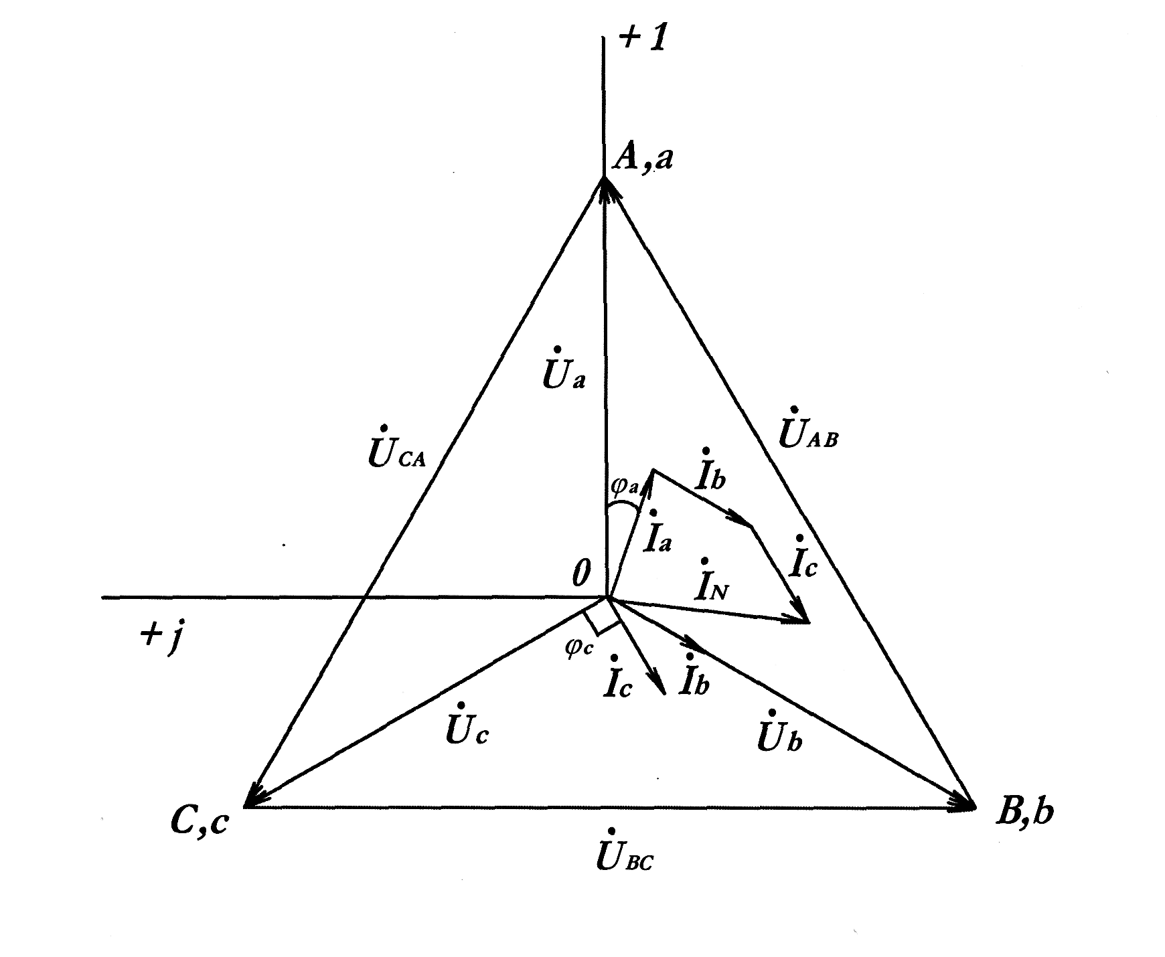
Рис. 8

Вариант векторной диаграммы, изображенной на рис. 8, соответствует случаю, когда ${\underline{Z}}_{a}$ имеет активно-индуктивный характер (${\overset{˙}{I}}_{a}$ отстает от ${\overset{˙}{U}}_{a}$ на угол $ϕ_{a}$), ${\underline{Z}}_{b}$ – чисто активное сопротивление (${\overset{˙}{I}}_{b}$ совпадает с ${\overset{˙}{U}}_{b}$), ${\underline{Z}}_{c}$– емкостное сопротивление (${\overset{˙}{I}}_{c}$ опережает ${\overset{˙}{U}}_{c}$ на угол ${\text{90}}^{∘}$). Вектор тока в нейтральном проводе ${\overset{˙}{I}}_{N}$ равен геометрической сумме векторов фазных токов ${\overset{˙}{I}}_{a}$, ${\overset{˙}{I}}_{b}$ и ${\overset{˙}{I}}_{c}$. При соединении приемников треугольником построение векторной диаграммы начинают с векторов линейных напряжений ${\overset{˙}{U}}_{\text{ab}}$, ${\overset{˙}{U}}_{\text{bc}}$ и ${\overset{˙}{U}}_{\text{ca}}$, образующих равносторонний треугольник (рис. 9). Затем из вершин $b$, $c$, $a$, полученного треугольника, откладывают соответственно векторы фазных токов ${\overset{˙}{I}}_{\text{ab}}$, ${\overset{˙}{I}}_{\text{bc}}$ и${\overset{˙}{I}}_{\text{cа}}$. Векторы линейных токов ${\overset{˙}{I}}_{A}$, ${\overset{˙}{I}}_{B}$ и ${\overset{˙}{I}}_{C}$ находят построением на основании первого закона Кирхгофа.

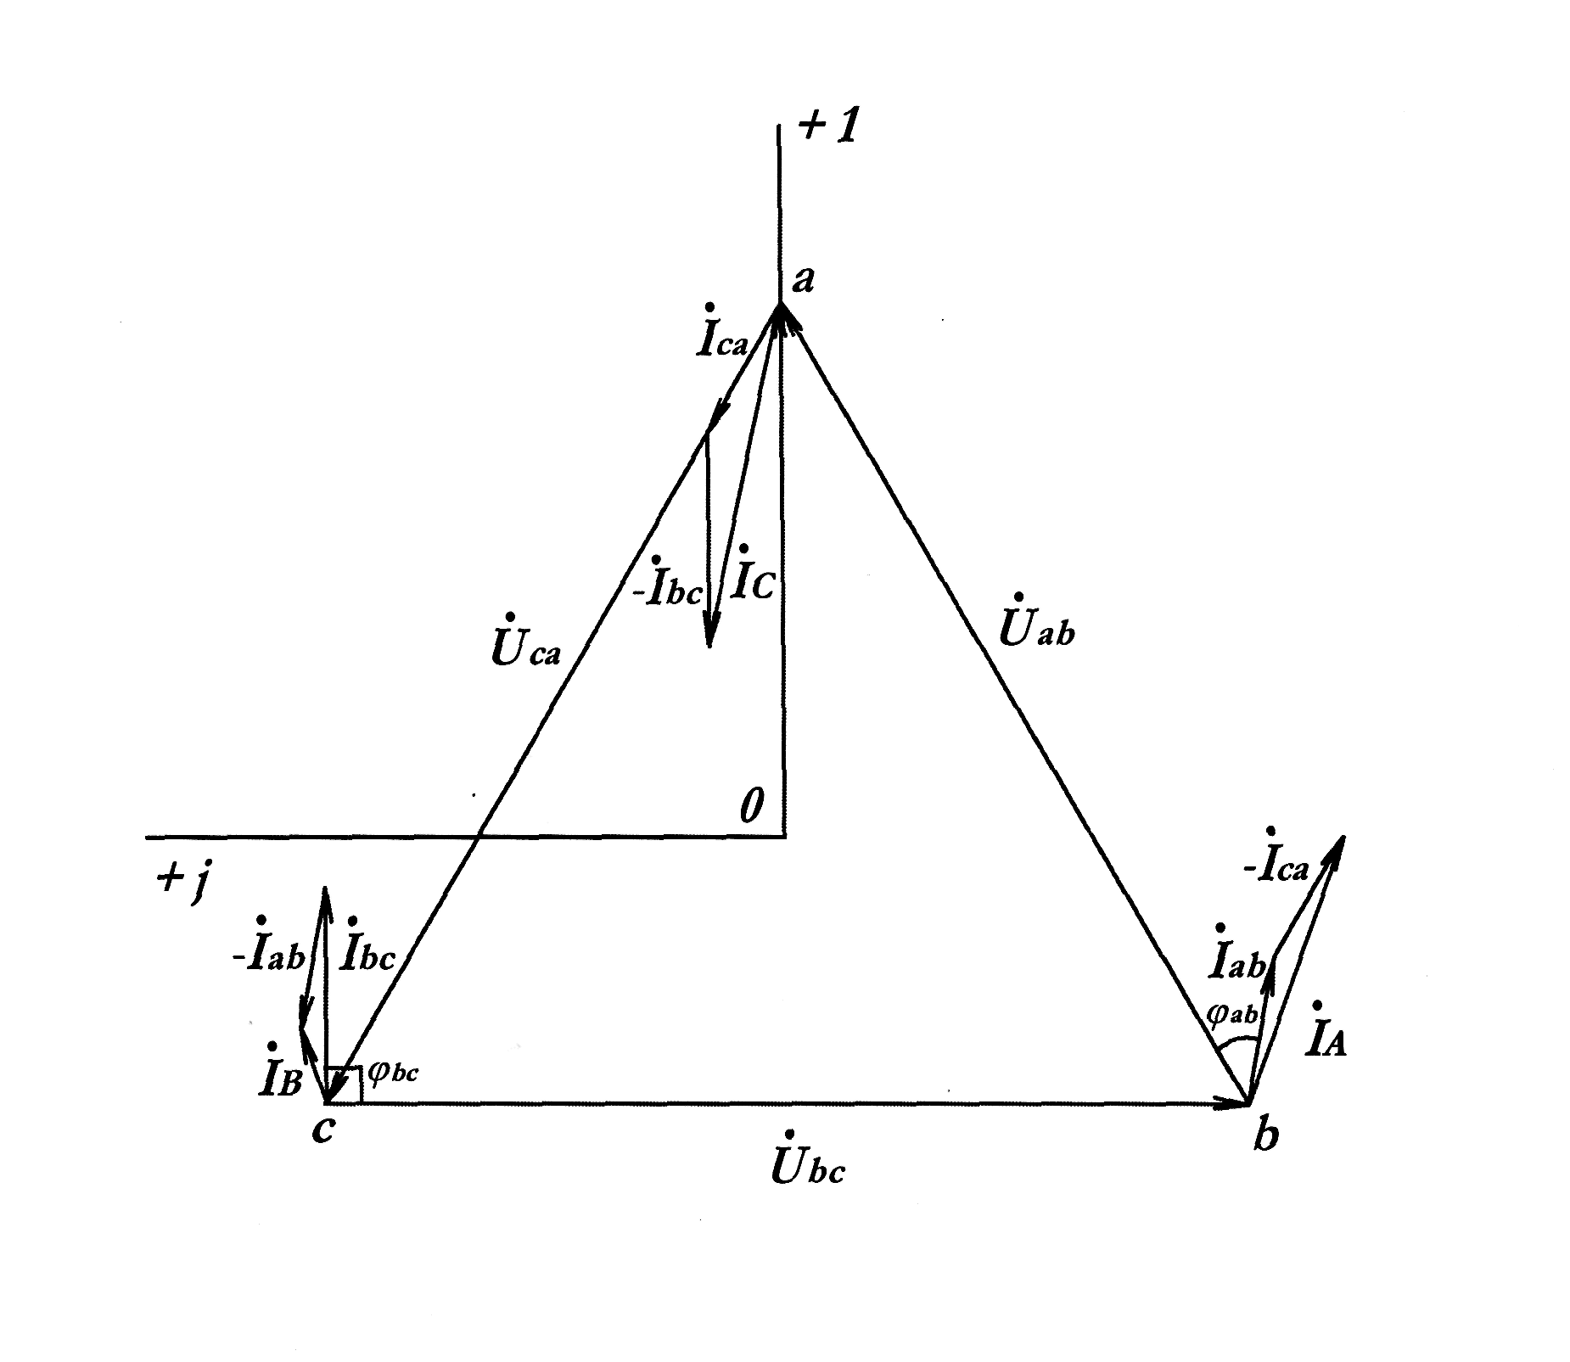
Рис. 9

Векторная диаграмма, показанная на рис. 9 соответствует случаю, когда сопротивление ${\underline{Z}}_{\text{ab}}$ – активно-индуктивное (${\overset{˙}{I}}_{\text{ab}}$ отстает от ${\overset{˙}{U}}_{\text{ab}}$ на угол $ϕ_{\text{ab}}$), ${\underline{Z}}_{\text{bc}}$– емкостное (${\overset{˙}{I}}_{\text{bc}}$ опережает ${\overset{˙}{U}}_{\text{bc}}$ на угол ${\text{90}}^{∘}$), ${\underline{Z}}_{\text{ca}}$ – чисто активное сопротивление (${\overset{˙}{I}}_{\text{ca}}$ совпадает с ${\overset{˙}{U}}_{\text{ca}}$).

РЕКОМЕНДУЕМАЯ ЛИТЕРАТУРА

Основная литература

1. Бессонов Л.А. Теоретические основы электротехники. Электрические цепи: Учеб. – М.: Гардарики, 2008.
2. Касаткин А.С., Немцов М.В. Электротехника: Учеб. для вузов. – М.: Издательский центр «Академия», 2009. - 440 с.
3. Демирчян К.С., Нейман Л.Р., Коровкин Н.В. Теоретические основы электротехники: учебник для вузов. – 5-е изд. Т. 1 – СПб: Питер, 2009. – 512 с.
4. Основы теории цепей: Учебник для вузов/ Г.В. Зевеке, П.А. Ионкин, А.В. Нетушил, С.В. Страхов. – 5-е изд., перераб. – М.: Энергоатомиздат, 2009. – 528 с.
ДОПОЛНИТЕЛЬНАЯ ЛИТЕРАТУРА

5. Беневоленский С.Б., Марченко А.Л. Основы электротехники: Уч. пос. для втузов. – М.: Издательство Физико-математической литературы, 2006.
6. Прянишников В.А., Петров Е.А., Осипов Ю.М. Электротехника и ТОЭ в примерах и задачах: Практическое пособие. – СПб.: КОРОНА принт, 2003.
7. Сатаров А.А. Электротехника и электроника. Линейные электрические цепи постоянного тока: Учебное пособие. – М.: РГОТУПС, 2006.
8. Климентов Н.И. Электротехника. Линейные электрические цепи однофазного переменного тока: Конспект лекций. – М.: РГОТУПС, 2007.7. Гирина Е.С., Горевой И.М., Астахов А.А. Теоретические основы электротехники. Трехфазные цепи. Пассивные четырехполюсники: Учебное пособие. М.: РГОТУПС, 2010.
9. Рекус Г.Г., Белоусов А.И. Сборник задач по электротехнике и основам электроники. – М.: Высшая школа, 1991.
10. Электротехника и электроника: Учеб. для вузов. В 3-х кн. / Под ред. проф. В.Г. Герасимова. - М.: Энергоатомиздат. Кн.1, 1996. Кн. 2, 1997. Кн. 3, 1998.

Примечание. В случае отсутствия указанной литературы для изучения курса могут быть использованы любые учебники и задачники с названием «Электротехника» для неэлектротехнических специальностей вузов.

